MILÍ RODIČE,

POKUD BYSTE MĚLI PROBLÉM S OTEVŘENÍM ÚKOLU V TEAMS – V ZADÁNÍ, PŘIDÁVÁM NÁVOD NA CESTU K ÚKOLU.
V TEAMSECH KLIKNETE NA IKONKU NAŠEHO TÝMU (1. C). NAHOŘE UVIDÍTE NÁSLEDUJÍCÍ SLOŽKY:
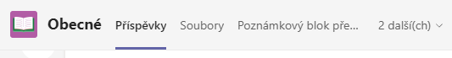
VPRAVO – VEDLE POZNÁMKOVÉHO BLOKU SE VÁM ZOBRAZÍ BUĎ ROVNOU SLOŽKA „ZADÁNÍ“, NEBO JAKO V TOMTO PŘÍPADĚ 2 (PŘÍPADNĚ 3) DALŠÍ(CH) A ŠIPKA PRO ROZBALENÍ – KLIKNĚTE A ROZBALTE.

VĚTŠINOU HNED NAHOŘE JE V NABÍDCE „ZADÁNÍ“ – TO ROZKLIKNĚTE.
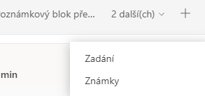

PO ROZKLIKNUTÍ ZADÁNÍ SE VÁM ZOBRAZÍ KONKRÉTNÍ ÚKOL (V TOMTO PŘÍPADĚ: „POČÍTÁME DO 8“ – ROZKLIKNĚTE A U JMÉNA VAŠEHO DÍTĚTE PO ROZKLIKNUTÍ ZÍSKÁTE KVÍZ. PO VYPLNĚNÍ ZADEJTE „ODESLAT“ A VŠE JE HOTOVO

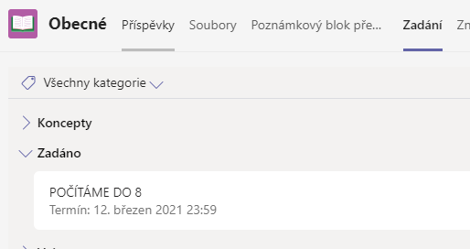
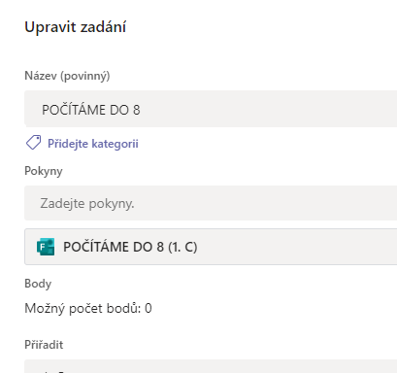

V KVÍZU VKLÁDAJÍ DĚTI ODPOVĚDI DO VYZNAČENÉHO RÁMEČKU.
